**Создание спецификации по сборке**

Оглавление

1 Создание спецификации по сборке 3

2 Доработка спецификации. Передача данных из модели 7

2.1 Подключение спецификации к сборочному чертежу 7

2.2 Проверка передачи данных из модели в спецификацию и чертеж 10

# 1 Создание спецификации по сборке

*Во время работы с комплектом связанных друг с другом документов (спецификацией, чертежами и моделями) вы будете получать сообщения об изменении документов. Это результат автоматической передачи данных между документами комплекта.*

Откройте сборку **Держатель _ ОМТ-02.000.a3d**, если она не открыта.

По умолчанию все добавленные в сборку компоненты попадут в спецификацию. Убедимся в этом.

Включите отображение Дополнительного дерева. Выделите в Дереве компонент **Стержень**, а затем поочередно компоненты **Опора** и **Гайка**. В поле **Включить в спецификацию** секции **Свойства** на Панели параметров отображается признак **Да**.

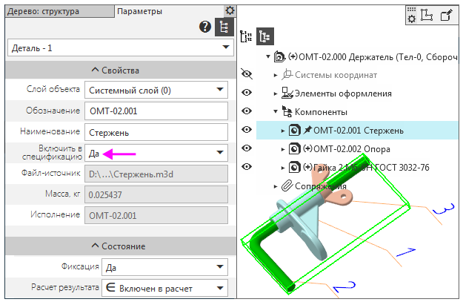

Создадим спецификацию, связанную с чертежами. В спецификации сборки могут быть отражены форматы чертежей деталей. Для этого в деталях Стержня и Опоры нужно создать внешние объекты спецификации и подключить к ним чертежи.

В файле **Опора_ОМТ-02.002.m3d** активизируйте набор инструментальных панелей **Управление**. Нажмите кнопку **Внешний объект спецификации**  на панели **Спецификация**. Вы также можете вызвать команду из главного меню **Управление — Спецификация — Внешний объект спецификации**.

В диалоге выбора раздела и типа объекта укажите раздел — **Детали**, тип объекта — **Базовый объект спецификации**. Нажмите кнопку **Создать**.

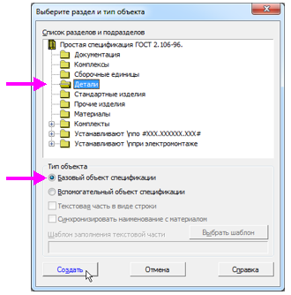

На экране появится диалог **Объект спецификации**. Он заполнен сведениями из свойств детали — обозначения и наименования. Оставьте диалог открытым.

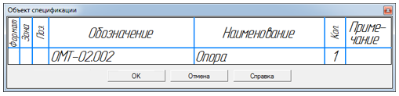

Вызовите команду **Добавить документ**  в секции **Документы** на Панели параметров.

Выберите чертеж Опоры.

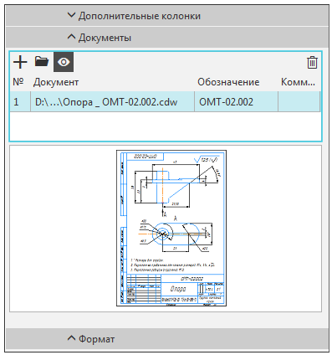

Обратите внимание на то, что заполнилось поле в графе Формат.

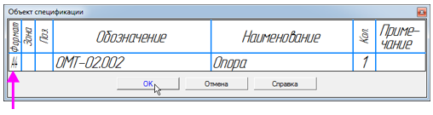

Подтвердите создание кнопкой ОК.

Выполните такие же действия для детали в файле   
**Стержень_ОМТ-02.001.m3d.**

Создадим спецификацию по сборке.

Перестройте сборку **Держатель_ОМТ-02.000.a3d** любым способом: нажмите кнопку Перестроить на Панели быстрого доступа или подтвердите запрос на перестроение, если он появится при переходе в документ.

Нажмите кнопку **Создать спецификацию по сборке**  на панели **Чертеж, спецификация** или вызовите команду **Управление — Спецификация — Создать спецификацию по сборке**.

*Если не требуется связывать спецификацию с чертежами деталей, достаточно вызвать в сборке команду* ***Создать спецификацию по сборке****.*

Создается спецификация, к которой автоматически подключена текущая сборка. Она содержит данные обо всех компонентах сборки, находящихся на первом уровне.

*По умолчанию спецификация создается со стилем* ***Простая спецификация ГОСТ 2.106-96****. При необходимости можно выбрать другой стиль или создать новый. Подробнее о настройке спецификации смотрите в справочной документации КОМПАС-3D.*

Задайте нумерацию позиций при помощи команды **Расставить позиции**  на панели **Управление.**

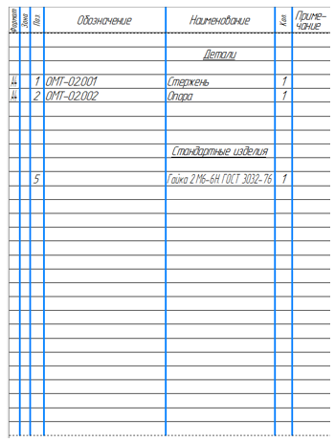

Спецификации открываются в режиме без разметки страниц. Об этом свидетельствует вид документа и выключенная кнопка **Отображать оформление**  на панели **Вид**.

Для просмотра воспользуемся более наглядным режимом с оформлением.

Нажмите кнопку **Отображать оформление**  на панели **Вид**, а затем кнопку **Масштаб по высоте листа**  на панели **Масштаб**.

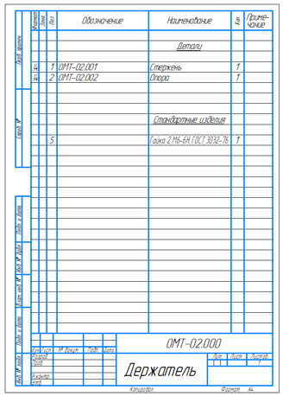

Графы **Обозначение** и **Наименование** основной надписи спецификации заполнены данными из свойств сборки.

*Если деталь* ***Гайка*** *вставлена из Библиотеки Стандартные Изделия, она автоматически попадает в раздел* ***Стандартные изделия****. В случае добавления ее из файла детали вам необходимо выполнить действия, описанные для Опоры. При этом следует указать раздел спецификации —* ***Стандартные изделия****.*

Сохраните спецификацию  под именем **Держатель_ОМТ-02.000.spw** в папку **\6 Держатель** **Спецификация**. Соответствующий тип файла будет выбран автоматически.

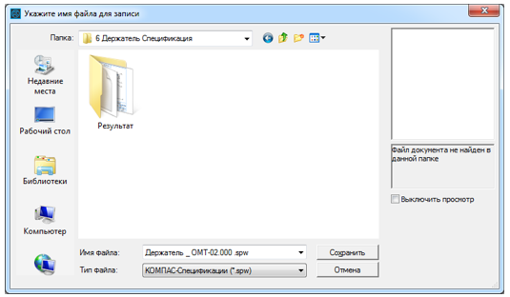

Созданная спецификация нуждается в доработке:

*В спецификации необходимо создать раздел* ***Документация*** *и подключить к его объекту сборочный чертеж.*

*Объекты спецификации нужно связать с позиционными линиями-выносками чертежа.*

# 2 Доработка спецификации. Передача данных из модели

# 2.1 Подключение спецификации к сборочному чертежу

Добавим раздел Документация.

Выключите кнопку **Отображать оформление**  на панели **Вид**.

Вызовите команду **Добавить раздел**  на панели **Объекты** и выберите наименование раздела **Документация** в диалоге. Опция **Базовый объект** спецификации должна быть включена.

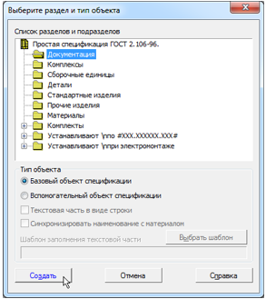

Вставим данные из основной надписи сборочного чертежа. Для этого подключим сборочный чертеж.

Оставаясь на текущей строке в режиме редактирования объекта спецификации, нажмите кнопку **Добавить документ**  в секции **Документы** Панели параметров. В диалоге открытия файлов укажите сборочный чертеж **Держатель.cdw**.

В появившемся сообщении системы подтвердите передачу данных из основной надписи чертежа.

В списке подключенных документов появится чертеж. Кнопка **Получать свойства из документа** должна быть нажата.

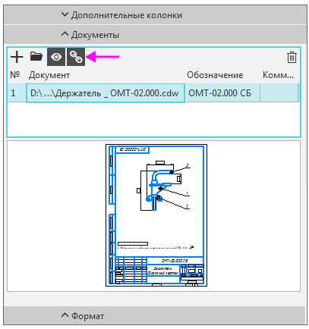

После подключения строка нового объекта будет заполнена данными из основной надписи сборочного чертежа.

*В объекте* ***Сборочный чертеж*** *не будет показано наименование «Держатель», так как оно совпадает с содержимым ячейки* ***Наименование*** *в основной надписи спецификации.*

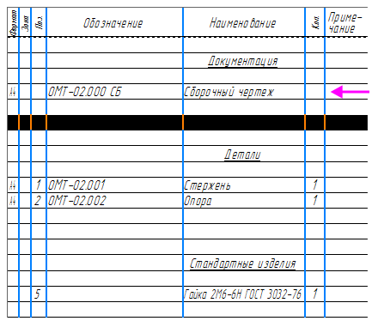

*К спецификации можно подключить несколько документов. Строка спецификации будет заполнена данными из документа, который находится в списке первым.*

Графы автоматически заполнились данными их обозначений и наименований из свойств сборки.

*Если объект вставлен из Библиотеки Стандартные Изделия, то для редактирования его наименования нужно в режиме редактирования объекта в спецификации дважды щелкнуть мышью по строке и внести изменения в поля шаблона. О редактирование текстовой части, заполненной по шаблону, см. справочную систему КОМПАС-3D.*

Удалим «лишние» резервные строки, чтобы скорректировать номера позиций.

Активизируйте окно спецификации.

Выделите заголовок раздела **Детали**.

Выберите в списке **Резервные строки** Панели параметров вариант **0.**

Обновите нумерацию позиций при помощи команды **Расставить позиции**  на панели **Управление.**

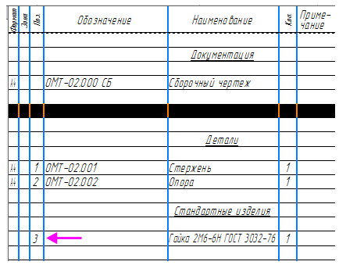

Сохраните спецификацию.

*Автоматическая передача данных из спецификации в другие связанные документы возможна только после ее сохранения.*

# 2.2 Проверка передачи данных из модели в спецификацию и чертеж

Убедимся в том, что между сборкой и спецификацией имеется связь. Для этого изменим обозначение в свойствах одной из деталей сборки.

Откройте деталь **Стержень_ОМТ-02.001.m3d** следующим способом. В спецификации щелкните по строке Стержня.

Затем выберите подключенный документ-модель и нажмите кнопку **Редактировать в окне** на Панели параметров.

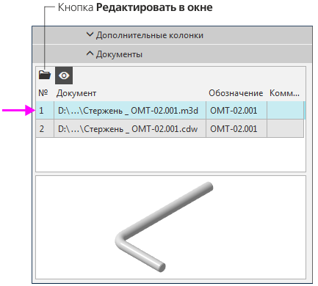

В модели **Стержень_ОМТ-02.001.m3d** вызовите из контекстного меню команду **Свойства модели** и отредактируйте обозначение и наименование, задав значения **ОМТ-02.003** и **Стержень с резьбой**. Сохраните модель.

Откройте новое окно КОМПАС-3D. Для этого «стащите» в сторону вкладку **Держатель_ОМТ-02.000.a3d**. Перестройте сборку и сохраните ее. Убедитесь, что обозначение и наименование Стержня в Дереве изменились.

Спецификация становится перечеркнутой, вид которой означает, что требуется перестроение. Нажмите кнопку **Перестроить**  на панели **Управление** или клавишу **<F5>**.

В спецификации сменятся данные для Стержня. Стержень и Опора поменяются местами согласно сортировке обозначений. Номера позиций останутся прежними.

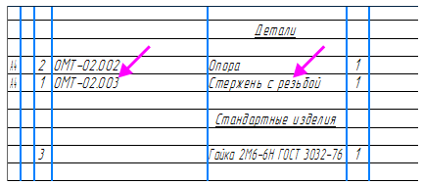

Обновите нумерацию позиций при помощи команды **Расставить позиции**  на панели **Управление**.

В окне Держателя перестройте модель. Убедитесь, что номера позиций изменились.

В окне сборочного чертежа также выполните перестроение и проверьте номера позиций.

Проверим состав объектов спецификации.

В окне спецификации выделите строку Гайки и нажмите кнопку **Показать состав объекта**  на панели **Управление**.

В сборке будет подсвечена Гайка и линия-выноска к ней.

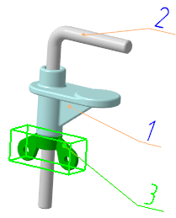

Выделите поочередно строку Опоры и Стержня — они также подсвечиваются в модели.

В системе автоматически сформировались связи между 3D-сборкой и спецификацией, между сборкой и сборочным чертежом.

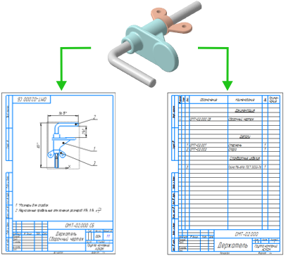

Оформите основную надпись.